13.10.2016 7-А класс геометрия

Тема урока:

**«Смежные и вертикальные углы. Решение задач.»**

**Каким способом решить задачу?**

(Слайд 1)

Цели и задачи урока:

* Продолжить формирование и закрепление знаний и умений по теме, использовать их на практике.
* В процессе работы на уроке развивать чувство коллективизма, навыки контроля и самоконтроля.
* Развивать навыки культуры математической речи,культуры оформления задач,развивать самостоятельность ученика в выполнении заданий.

Тип урока: урок закрепления знаний,умений и навыков.

Ход урока.

1. ***Организационный момент.***
2. ***Проверка домашнего задания***.

а) «Продолжи предложение»

* Угол-это геометрическаяфигура,которая…
* Сформулируйте свойства измерения углов…
* Угол называется развернутым…
* Виды углов по их градусной мере:

Острый…

Прямой…

Тупой…

Развернутый…

* Биссектриса угла это…
* Смежные углы…
* Вертикальные углы…

**1300**

**?**

б) Найти градусную меру угла

(слайд 2)

(слайд 3)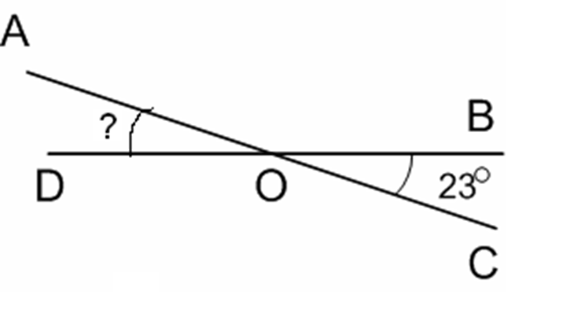

в) мини самостоятельная работа .

Сборник «Контроль знаний. Алгебра.Геометрия»

стр.59 №2,3

|  |  |  |
| --- | --- | --- |
| 2 | в | Г |
| 3 | 1б | 1г |
|  | 2а | 2а |
|  | 3д | 3б |
|  | 4г | 4д |

г) закончить хором (слайд 4)

* Если один из смежных углов равен 500 , то другой равен …(1300)
* Угол, смежный с прямым…(прямой)
* Если один из вертикальных углов прямой, то второй…(прямой)
* Угол смежный с острым…(тупой)
* Если один из вертикальных углов равен 250 , то второй угол равен…(250)

1. ***Мотивация учебной деятельности. Формирование целей и задач урока.***

«Исторические сведения и связь материала с жизнью»

(слайд 5)

1. ***Актуализация опорных знаний***
2. Выполнение устных упражнений по готовым чертежам

(задания для самопроверки)

(слайд 6)

50°

?

79°

?

1

+

2

=

90°

2

1

2

1

1 -

2

=

70°

1. Решение задач

* (слайд 7) ( с краткой записью в тетради)

M

O

F

P

K

43 0

* Учебник стр.40 № 101 ( с подробным решением на доске и в тетради)
* Учебник стр.39 №97 ( с подробным объяснением в тетради и на доске)
* Выполнить тест по теме: «Смежные и вертикальные углы»

(слайды 8-16)

1. Сумма смежных углов…
2. Как называется угол меньше 1800,но больше 900
3. Чему равен угол,если смежный с ним равен 470
4. Какой угол образуют часовая и минутная стрелки часов,когда они показывают 6 часов?
5. Найти угол АОС
6. Найти угол ДОВ
7. Найти смежные углы, если один из них в два раза больше другого
8. Угол равен 720. Чему равен вертикальный с ним угол?
9. Какой угол образуют часовая и минутная стрелки часов,когда они показывают 3 часа?

Ответы:

|  |  |
| --- | --- |
| 1 | С |
| 2 | В |
| 3 | А |
| 4 | В |
| 5 | В |
| 6 | В |
| 7 | В |
| 8 | С |
| 9 | С |

1. ***Итоги урока***: оценки,выводы,замечания

а) могутли две прямые,которые пересекаются образовать три острых угла; только один тупой угол; четыре прямых ?

б) что нового вы делали на уроке?

**Радуга ярких моментов урока:**

Сегодня я научился…

Мне было интересно…

Мне больше всего запомнилось…

1. ***Домашнее задание***: п.4 №102 (задача аналогичная задаче решенной на уроке)

№105*(задача повышенной сложности на 12б.)

Слуховой диктант

«Верно, или ложно утверждение»

(если верно-хлопок, если ложно- молчание)

1. Прямая разбивает плоскость на две полуплоскости (верно)
2. Два угла называют смежными, если они имеют общую сторону
3. Вертикальные углы не равны
4. Сумма смежных углов равна 1800 (верно)
5. Через любые две точки можно провести прямую, причем только одну (верно)
6. Угол меньше 900 называют острым (верно)
7. Прямой и острый углы образуют смежные углы
8. Прямой и тупой углы образуют смежные углы
9. Для каждого угла всегда можно построить только один вертикальный ему угол (верно)
10. Для каждого угла всегда можно построить только один угол,смежный с ним